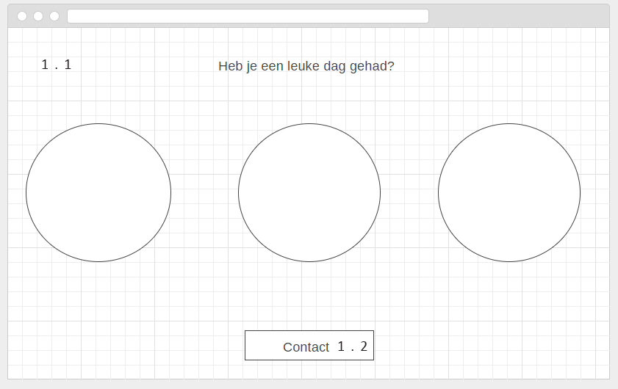

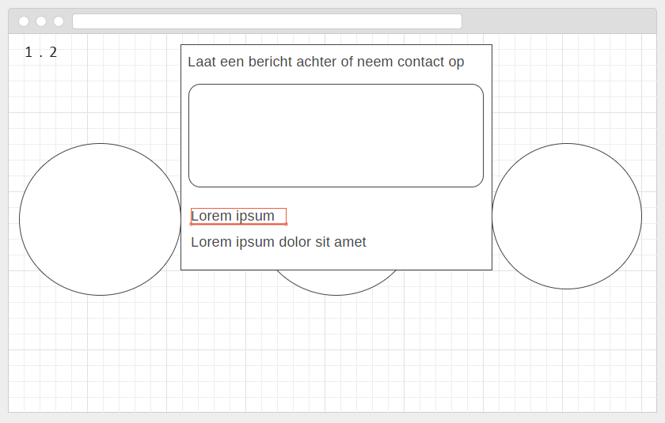

1.1: dit is de eerst pagina die de leerlingen en bezoekers zullen zien als ze langs de pagina. ze kunnen kiezen om contact op te nemen als ze dat willen kunnen ze klikken op de op de knop contact en dan gaan ze naar 1.2.

1.2: hier kunnen de leerlingen of bezoeker zijn mail invoeren en die naar uw kunnen sturen. Mocht er op de knop verzenden worden geklikt( met de rode omlijning) dan komt die weer terug naar 1.1.

Pagina waar gebruikers hun mening kunnen geven. Deze pagina en 1.2 staan apart van de rest van de pagina’s, zodat leerlingen allen deze kunnen gebruiken.

Ook kan hier contact worden opgenomen doormiddel van het achterlaten van gegevens, of het schrijven van een mail.

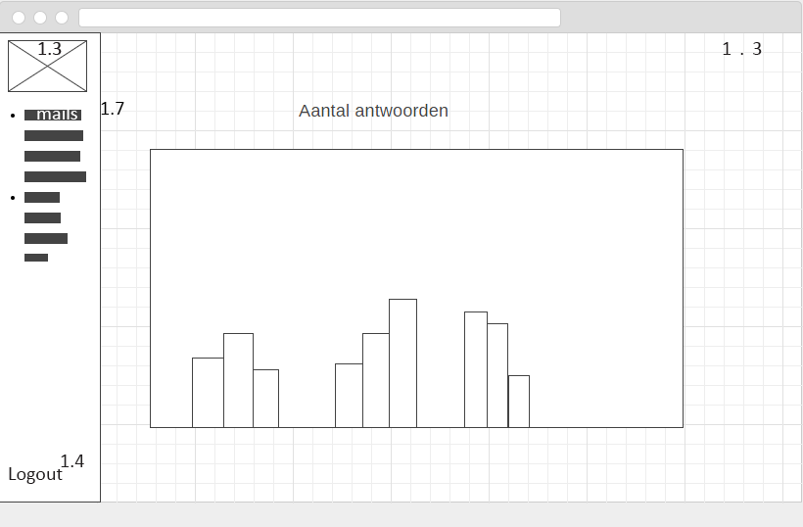

Deze pagina kan alleen worden bereikt door mensen met een account voor de dashboard. Hier kunnen de ingevoerde meningen van leerlingen en bezoekers over verschillende periodes worden gezien. Hier je ook een menu die op elke pagina van de dashboard te zien is. in het menu zal er nu 3 optie zijn waar gekozen kan worden. Out log als uw hier op klikt komt uw op pagina 1.4. mails hier ga u naar pagina 1.7. en knop 1.5 deze gaat naar pagina 1.5. als er op de logo wordt gedrukt waar dan ook op de dashboard wordt terug gestuurd naar pagina 1.3.

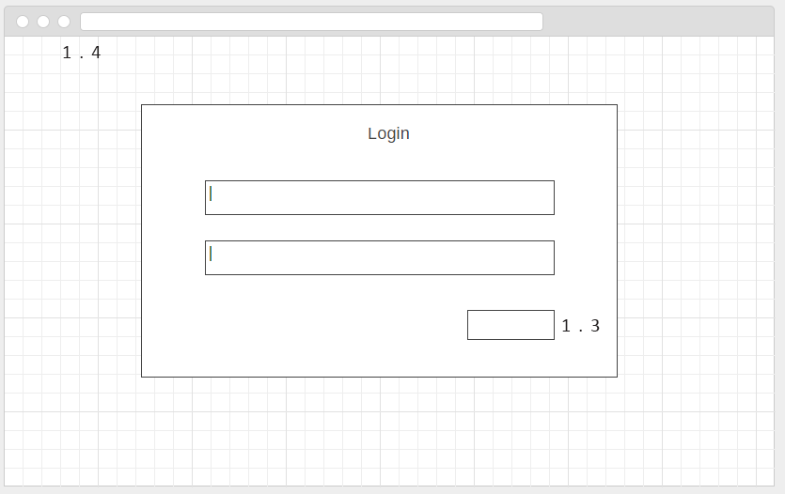

Dit is het inlog scherm hier kan inloggen om op de dashboard. Je wilt je e-mail als username en je wachtwoord. Als alles is ingevuld druk u op de knop 1.3 en wordt u verzonden naar pagina 1.3

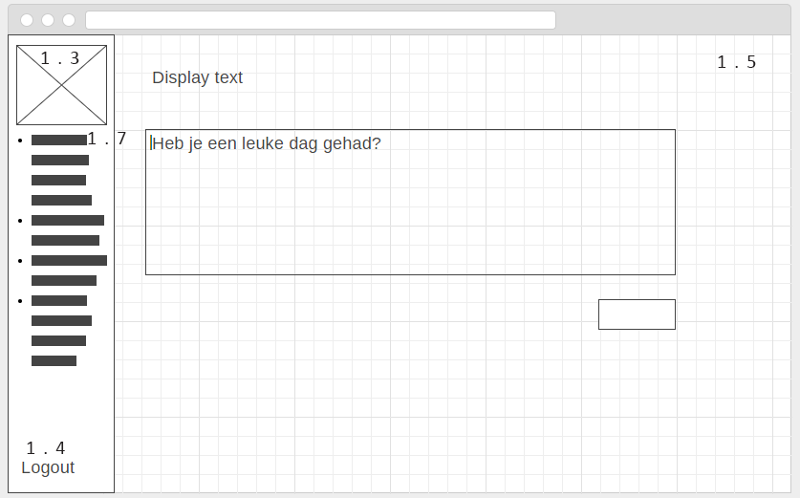

Op deze pagina kan de tekst worden aangepast die weergegeven wordt als leerlingen een mening geven. Deze kan bijvoorbeeld worden aangepast speciaal voor een open dag.

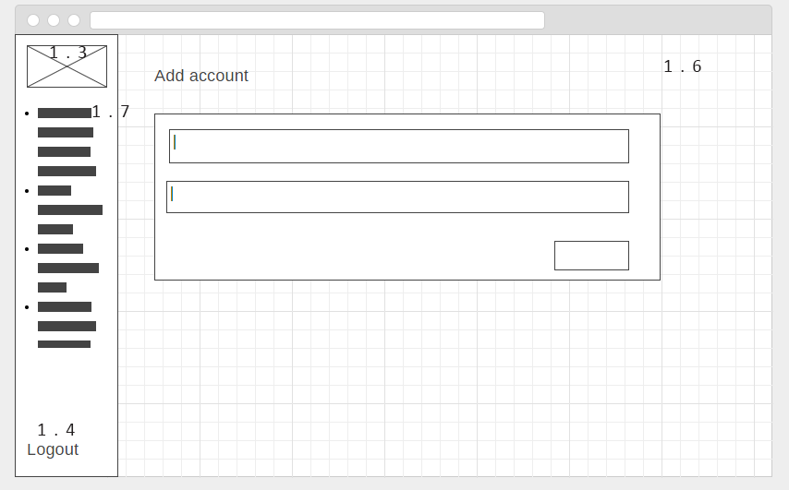

Op deze pagina kunnen nieuwe accounts worden aangemaakt. Iedereen met een account kan in het dashboard komen.

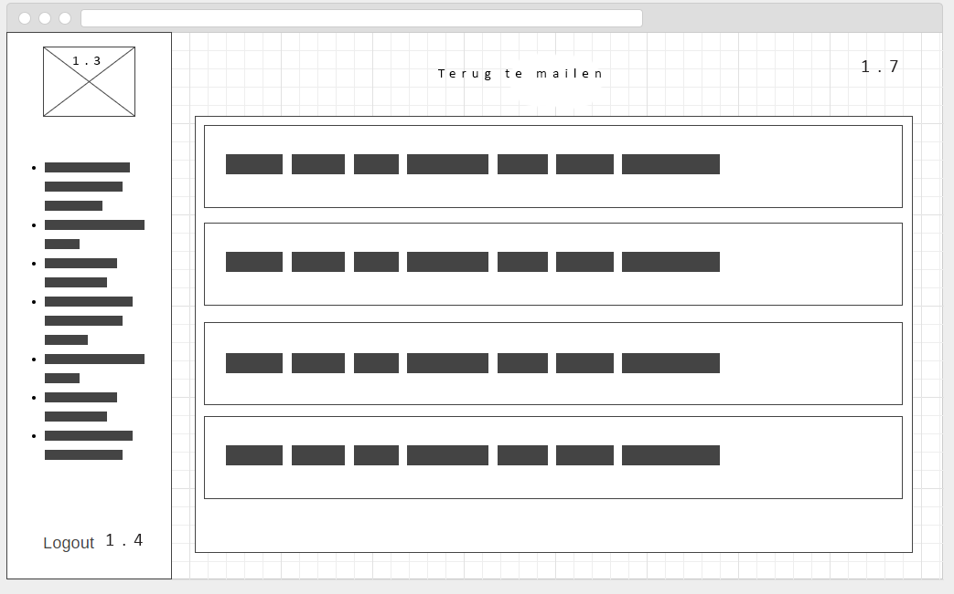

Hier komen de mails van leerlingen of bezoekers die contact moet u wilde hebben om iets te vertellen hoe hun dag was op school. Deze kunnen worden verwijderd als er contact is gelegd zodat de lijst niet zo lang wordt en het overzichtelijk blijft